# Manual de usuario

## SOLITARIO

**Introducción:** el siguiente programa emula el juego de el “SOLITARIO” el cual tiene como objetivo de principal ordenar las cartas.

## MENU PRINCIPAL

## Elementos esenciales de la parte visual del juego:

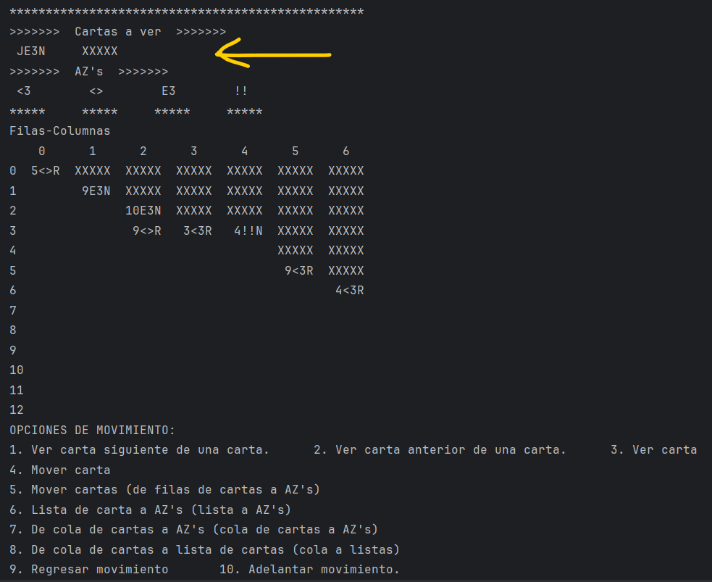

Espacio para la cola de cartas y para ver la siguiente carta

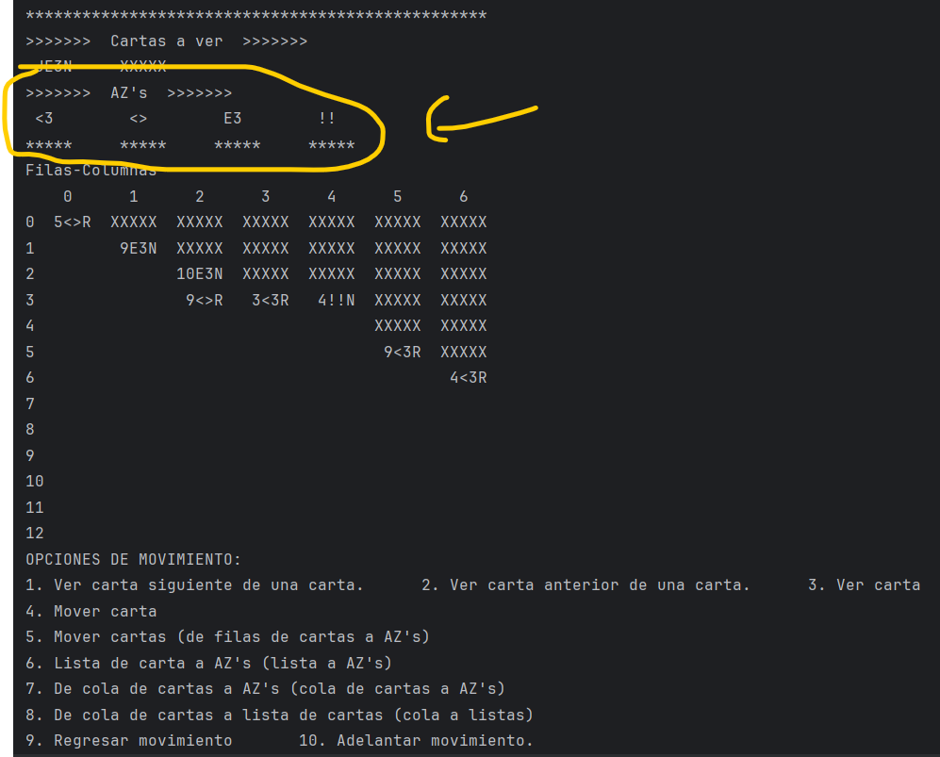

Espacio de las AZ’s, pila de cartas.

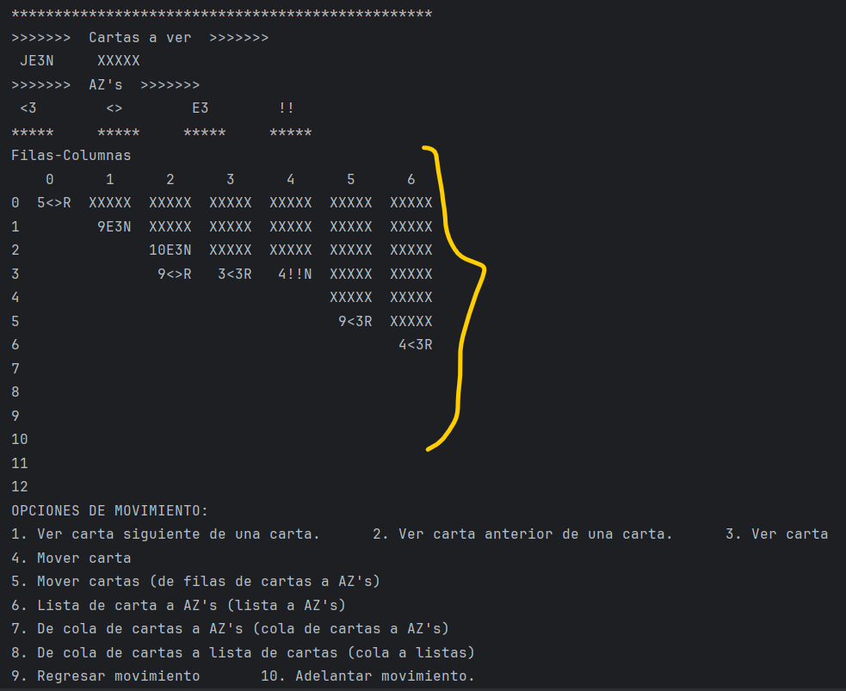

Visualización de las cartas con filas y columnas.

La aplicación consta del siguiente menú:

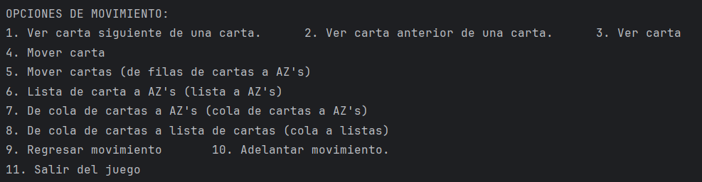

Menú principal

1. Ver siguiente de una carta.

Con esta opción se podrá ver una carta en la cola de cartas, cuando en la cola 1 no existen más cartas se le pedirá al usuario reiniciar ambas colas de cartas.

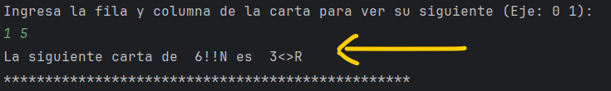

Carta siguiente de una carta.

1. Ver anterior de una carta.

Se podrá ver la anterior de una carta.

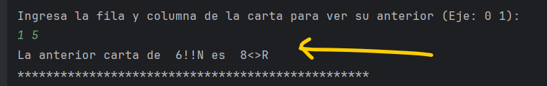

Carta anterior de una carta.

1. Ver carta.

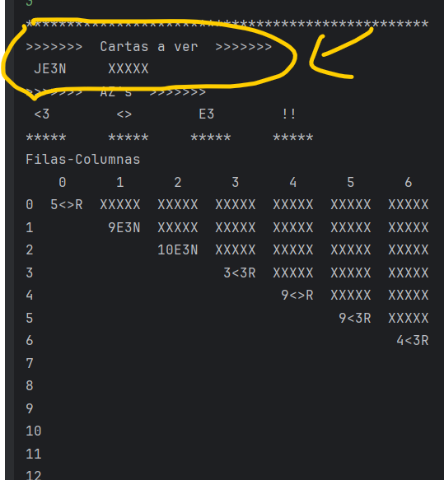

Ver carta

1. Mover carta.

Se le pedirá la columna origen y la columna destino de la carta a mover.

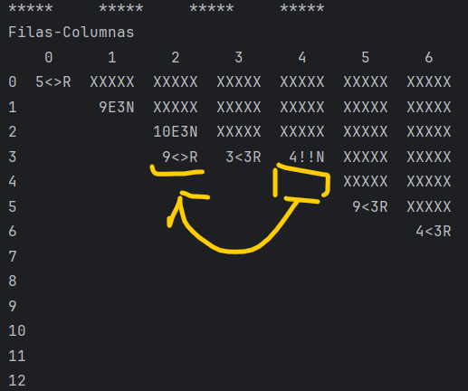

Ver carta

1. Mover catas.

El programa pedirá desde de que fila se empezará a mover las cartas y la columna destino.

1. Mover una carta de una lista en específico a la pila de AZ’s

Esta opción permite al usuario mover una carta de una lista de cartas en específico hacia la pila de cartas correspondiente.

1. Mover la carta de la cola de cartas a la pila de AZ’s correspondiente.

Esta opción permite al usuario mover una carta de la cola de carta hacia la pila de cartas correspondiente.

1. Mover la carta de la cola de cartas a una de las listas de cartas.

Permitirá al usuario mover una carta de la cola de cartas hacia la lista de cartas.

1. Regresar movimiento.

Permitirá regresar un movimiento del jugador.

1. Adelantar movimiento.

Permitirá adelantar un movimiento en caso de que no se haya generado un nuevo movimiento.

1. Salir del juego.

Termina el programa.

**Instrucciones generales:** en cada movimiento se pedirá el número de fila y columna de la carta a mover, la columna origen y la columna destino.